คู่มือการใช้งาน

A . ความต้องการของระบบ
1.Tomcat Web Server เว็บเซิร์ฟเวอร์ ใช้เวอร์ชัน 3.1.x เพราะเวอร์ชัน 3.2.x ไม่รองรับการเซตค่า MIME Type ทำให้ไม่สามารถใช้กับ WAP ได้
2.Oracle 8I เป็นโปรแกรมจัดการฐานข้อมูล
3.Nokia Toolkit เป็น WAP Browser
4.JDK1.3
5.MarcoMedia DreamWeaver 4.0
6.Java Mail API
7.เครื่องที่เป็นเซิร์ฟเวอร์ต้องเป็น Window NT หรือ Window 2000 หรือ Linux
B. ขั้นตอนการติดตั้ง
1.การติดตั้ง Apache Tomcat
Tomcat เป็น Servlet Engine จากค่าย Apache โดยในอนาคต Tomcat จะเป็นตัวที่ใช้ในการรัน Servlet แทน Jserv ซึ่งใช้กันอยู่ในปัจจุบัน Tomcat สามารถใช้ได้เป็นทั้ง stand-alone container คล้ายกับจาวาเว็บเซิร์ฟเวอร์ ( Java Web Server )หรือ จะเป็นตัว add-on กับเว็บเซิร์ฟเวอร์ต่างเช่น Apache Web Server , IIS , Netscape Server และเว็บเซิร์ฟเวอร์อื่นที่สนับสนุน
การติดตั้งเว็บเซิร์ฟเวอร์ Jakata Tomcat จะต้องทำการติดตั้ง Java Development Kit ( JDK ) เพราะโปรแกรม Tomcat ถูกเขียนขึ้นโดยใช้จาว่า ซึ่งจะรันกับ Java Development Kit ( JDK ) นอกจากนั้นทาง apache ยังคงทำการพัฒนา Tomcat ให้มีประสิทธิภาพมากเพื่อใช้เป็นมาตราฐานในอนาคต ดังนั้นถ้าเข้าไปที่เว็บไซต์ในส่วนของดาวน์โหลดคือ http://jakarta.apache.org จะเห็นตัวเลือกในการดาวโหลดได้คร่าว ๆ เป็นสองแบบ คือ แบบ Source File ที่ต้องมาคอมไพล์เองโดยใช้เครื่องมือช่วยที่เรียกว่า ANT ซึ่งเป็นส่วนที่นักพัฒนานิยมดาวโหลดกัน กับแบบที่คอมไพล์แล้ว binary พร้อมที่จะรันซึ่งเหมาะสำหรับคนที่อยากนำ Tomcat มาใช้งานอย่างเดียว
ขั้นตอนการติดตั้ง Web Server Jarkata -Tomcat บนไมโครซอฟต์วินโดว์ ( MicroSoft Window )
1.ทำการดาวน์โหลด Java Development Kit ( JDK ) สำหรับวินโดว์และยูนิกส์ให้ไปดาวโหลดที่ http://java.sun.com/jdk สำหรับ ลีนุกส์ให้ไปที่ http://www.blackdown.org/.
2. ทำการดาวน์โหลดเว็บเซิร์ฟเวอร์ Tomcat ได้จาก http://jakata.apache.org
3. ทำการติดตั้ง JDK สมมติ JDK ที่ใช้เป็น JDK 1.3 ให้เซ็ตค่า System Environment คือค่า PATH เป็น C:\jdk1.3\bin โดยใช้คำสั่งในดอส คือ Set PATH = C:\jdk1.3\bin\ ; หรือ คลิกขวาที่ My Computer แล้วเลือกที่ Environment แทป ที่ต้องเซ็ต PATH เพราะ Tomcat จะรันโดยใช้คำสั่ง java.exe ซึ่งอยู่ใน bin ไดเรกทอรีของ JDK ดังรูป
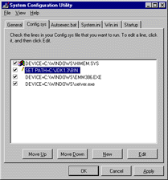
รูปที่ 1 แสดงการเซ็ตค่า System Environment สำหรับการติดตั้ง JDK

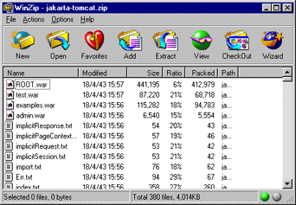
4. ทำการ Unzip ไฟล์ Jarkata-Tomcat.zip ที่ดาวน์โหลดมา หลังจากที่ Unzip เสร็จให้ทำการเปลี่ยนชื่อไดเรกทอรีเป็น C:\tomcat

รูปที่ 2 แสดงการ Unzip ไฟล์ที่ได้ดาวน์โหลดมา
5. ทำการเซ็ตค่า Environment Variable คือ TOMCAT_HOME เพื่อชี้ไปยังไดเรกทอรีของ tomcat ซึ่งในที่นี้คือ C:\tomcat
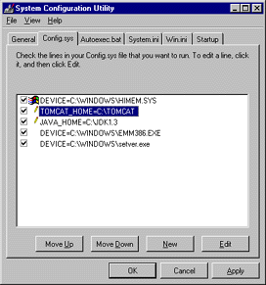
6. ทำการเซ็ตค่า Environment Variable คือ JAVA_HOME เพื่อชี้ไปยังไดเรกทอรีของ JDK ซึ่งในที่นี้คือ C:\jdk1.3

รูปที่ 3 แสดงเซตค่า System Environment TOMCAT_HOME และ JAVA_HOME

7. ทำการทดสอบโดยเข้าไปในไดเรกทอรี C:\tomcat\bin จากนั้นให้รันคำสั่ง startup.exe หลังจากนั้นให้เปิด browser เพื่อเช็คว่า Tomcat ทำงานถูกต้องหรือเปล่า โดยไปที่ http://127.0.0.1:8080 โดยให้เว็บบราวเซอร์ส่ง Request ไปที่เครื่องตัวเอง Local Host ที่พอร์ต 8080 ซึ่งเป็น Tomcat Default Port ถ้าจะปิด Tomcat ก็รันคำสั่ง shutdown.exe
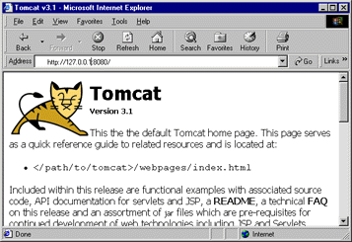
รูปที่ 4 แสดงการรันเว็บเซิร์ฟเวอร์ Tomcat
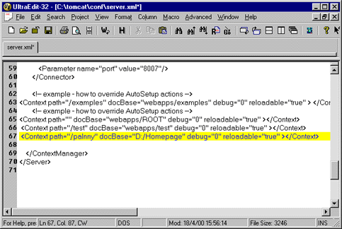
8. ทำการแก้ไขไฟล์ server.xml ที่ $TOMCAT_HOME/conf/server.xml ในส่วนของ <Context> ให้ชี้ไปที่ไดเรคทรอรี่ที่เก็บเว็บแอพพลิเคชั่น ( Web Application ) เช่น ถ้าเราเก็บเว็บแอพพลิเคชั่น ( Web Application ) ไว้ที่ D:\Hompage\ ก็เพิ่มข้อความ <Context path="/Planny" docBase="D:/Homepage/" debug="0" reloadable="true"/> ในไฟล์ srever.xml

รูปที่ 5 แสดงการแก้ไขไฟล์ server.xml
9. เพื่อที่จะให้เว็บเซิร์ฟเวอร์สามารถรองรับการทำงาน ของเอกสาร WML ที่อยู่บนเว็บเซิร์ฟเวอร์ได้นั้น เราต้องมีการกำหนด MIME Type ของเอกสารบนเว็บเซิร์ฟเวอร์ซะก่อน เพราะในการสื่อสารระหว่างไคลเอนต์ กับเว็บเซิร์ฟเวอร์นั้น จะสื่อสารผ่าน HTTP โพรโตคอล ตัวเว็บเซิร์ฟเวอร์จะต้องบอกได้ว่าข้อมูลที่จะส่งไปให้กับไคลเอนต์นั้นเป็นข้อมูลชนิดใด โดยเราสามารถทำได้จากการกำหนด MIME Type นั้นเอง ในการกำหนด MIME Type ให้กับ Apache Tomcat เว็บเซิร์ฟเวอร์นั้น จะต้องไปทำการแก้ไขไฟล์ชื่อ web.xml อยู่ในไดเรกทอรี่ TOMCAT_HOME/conf/ โดยเพิ่มข้อความดังต่อไปนี้ลงไป
<mime-mapping> <extension>wml</extension>
<mime-type>text/vnd.wap.wml</mime-type> </mime-mapping>
<mime-mapping> <extension>wbmp</extension>
<mime-type>image/vnd.wap.wbmp</mime-type> </mime-mapping>
<mime-mapping> <extension>wmlc</extension>
<mime-type>application/vnd.wap.wmlc</mime-type> </mime-mapping>
<mime-mapping> <extension>wmls</extension>
<mime-type>text/vnd.wap.wmlscript</mime-type> </mime-mapping>
<mime-mapping> <extension>wmlsc</extension>
<mime-type>application.vnd.wap.wmlsc</mime-type> </mime-mapping>
2.การติดตั้งโปรแกรมออราเคิล 8I
1. นำแผ่น Oracle 8I ใส่ลงไปใน CD-ROM ไดร์ฟ
2. เลือกเมนู Install/Deinstall Product จากนั้นจะปรากฏดังภาพ
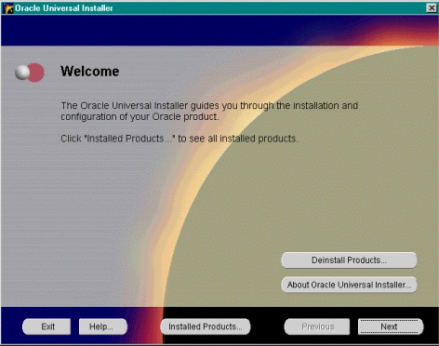
รูปที่ 6 แสดงภาพการติดตั้งโปรแกรม Oracle Server ขั้นที่ 1
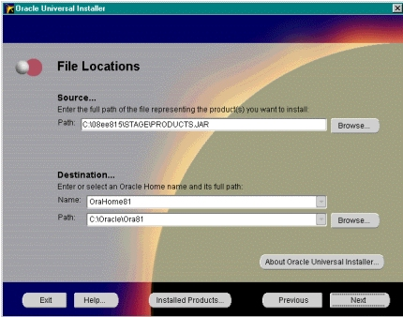
3. เลือกที่ปุ่ม Next จะปรากฏดังภาพ
รูปที่ 7 แสดงภาพการติดตั้งโปรแกรม Oracle Server ขั้นที่ 2
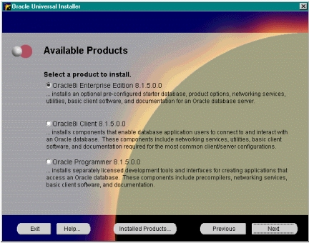
4. ทำการเลือกชนิดของการติดตั้ง ในที่นี้เราจะติดตั้งให้เป็น Server ดังนั้นจึงเลือก Oracle8I Enterprise Edition 8.1.5.0.0 ดังรูป
รูปที่ 8 แสดงภาพการเลือกประเภทการติดตั้งโปรแกรม Oracle Server ขั้นที่ 3
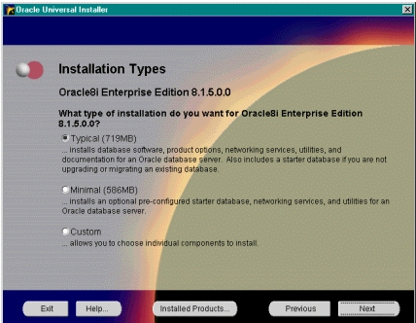
5. ทำการเลือกการประเภทของการติดตั้งว่าเป็นประเภท Typical, Minimal หรือ Custom ในที่นี้เราเลือก Typical ซึ่งจะให้เนื้อที่ประมาณ 719MB

รูปที่ 9 แสดงภาพติดตั้งโปรแกรม Oracle Server ขั้นที่ 4
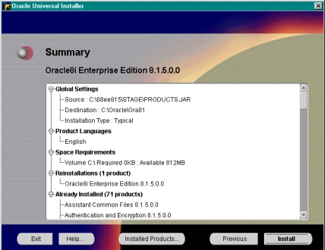
6. เมื่อ กด Next จะติดตั้งโปรแกรม Oracle8I Enterprise Edition 8.1.5.0.0 จากนั้นแล้วทำการกด Next ไปเรื่อยๆ จนกว่าจะติดตั้งเสร็จเรียบร้อย

รูปที่ 10 ภาพแสดงการติดตั้ง Oracle Server ขั้นที่ 5

3. การติดตั้ง Nokia Toolkit
เครื่องมือนี้เป็นโปรแกรมที่ได้รับการพัฒนาโดยบริษัท Nokia ซึ่งเราทราบกันดีอยู่แล้วว่า Nokia เป็นผู้นำทางด้านเทคโนโลยีโทรศัพท์มือถือ และ WAP อีกด้วย ซึ่งโปรแกรม Nokia Toolkit เป็นที่จะช่วยในการเขียนทั้ง WML และ WML Script รวมทั้งเรายังสามารถใช้โปรแกรมนี้เปิดเว็บไซต์ที่มี WAP เพจได้อีกด้วย นอกจากนี้สิ่งที่โดดเด่นในเครื่องมือนี้ก็คือ เครื่องมือวาดรูป WBMP ที่เราสามารถวาดรูป และทำการบันทึกเป็น WBMP ได้เลยอีกด้วย Nokia Toolkit ๅสามารถดาวน์โหลดได้ฟรีจากเว็บไซต์ของ Nokia แต่ว่าขนาดของไฟล์จะมีขนาดใหญ่พอสมควร และภายในเครื่องที่ติดตั้งโปรแกรม Nokia Toolkit จะต้องติดตั้ง JRE Java Runtime Environment
เพื่อให้โปรแกรมสามารถทำงานได้ ขั้นตอนการติด Nokia Toolkit จะแบ่งออกได้เป็น 2 ขั้นตอนหลักๆ คือ
- ขั้นตอนการดาวน์โหลดโปรแกรมจากอินเตอร์เน็ต เพื่อนำมาติดตั้งในเครื่อง โดยดาวน์โหลดจาก
www.forum.nokia.com/main/
2. ขั้นตอนการติดตั้งโปรแกรม Nokia Toolkit ซึ่งสามารถแบ่งได้เป็น
2.1 ทำการดาวน์โหลดไฟล์ NokiaToolkit2_1.zip และ unzip ไฟล์โดยใช้โปรแกรม Winzip ในการขยาย( Extraction ) ไฟล์
2.2 ทำการติดตั้งโดยคลิ้กที่ไอคอน setup.exe จากนั้นก็ทำตามขั้นตอนที่โปรแกรมบอกก็เป็นอันเสร็จสิ้น ดังภาพ

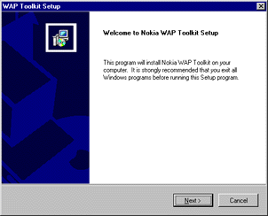
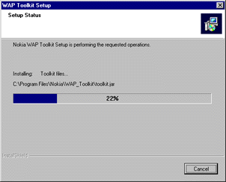
รูปที่ 11 แสดงการติดตั้งโปรแกรม NokiaToolkit

รูปที่ 12 แสดงการติดตั้งโปรแกรม NokiaToolkit

5. Java Mail
1.ทำการ Download Java Mail API ได้จากเว็บไซต์ www.java.sun.com
2.ทำการ Unzip file ที่ดาวน์โหลดมา
3.ทำการเซตค่า Class Pathให้กับ File ที่มีนามสกุล Jar ทุกไฟล์

* ในการใช้งานจริงนั้นต้องมีการรันไฟล์ที่ชื่อ TestTimer3 ไปพร้อมกับโปรแกรม Tomcat web server ด้วย เพราะไฟล์นี้จะทำงานเป็นตัว Timer อ่านข้อมูลจากดาต้าเบสทุกๆนาที เพื่อส่งข้อความเข้าเพจเจอร์ หรือมือถือตามเวลาที่กำหนด

C.คู่มือการใช้งาน สามารถหาดูได้จากวิทยานิพนธ์(Thesis) ในบทที่ 7 ครับ

